长安大学 学年第 学期 试题（ ）卷
课程名称 | 机械原理 |  |  | 考试日期 |  |  | 年 月 日 |  | 共七题
学生姓名 |  | 学院 |  |  | 班级 |  |  | 学号
一、回答下列问题：（每小题6分，共30分）
1．斜齿圆柱齿轮正确啮合的条件是什么？
2．连杆机构具有整转副的条件是什么？
3．什么是凸轮机构的运动失真？为避免发生运动失真，可采取那些措施？
4．齿式棘轮机构中棘爪能够正常工作的条件是什么？
5．刚性转子动平衡的条件是什么？
二、计算图示机构的自由度，若有复合铰链、局部自由度和虚约束，请指出。 （12分）
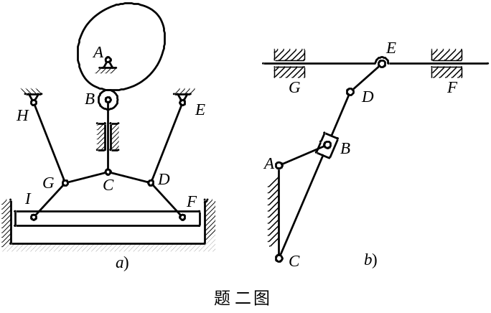
三、在图示机构中，已知各构件的尺寸及原动件1的角速度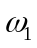（常数）。在图中表示出机构的全部瞬心。试求当=90°时构件2的角速度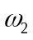和构件3的角速度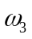（比例尺任选）。
（12分）
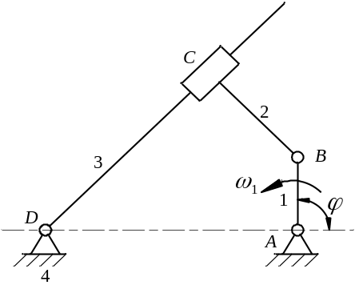
题三图
四、在图示凸轮机构中，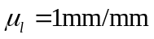，采用作图法试求：
（1）凸轮的理论轮廓线和基圆；
（2）图示位置时机构的压力角；
（3）凸轮从图示位置转过90°时的位移；
（4）其它条件不变，若改变滚子半径，从动件的运动规律是否改变？为什么？若改变凸轮的转向，从动件的运动规律是否改变？ （12分）
第 1 页(共 2 页)
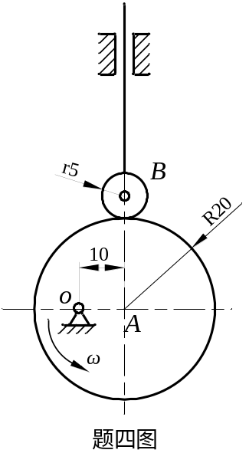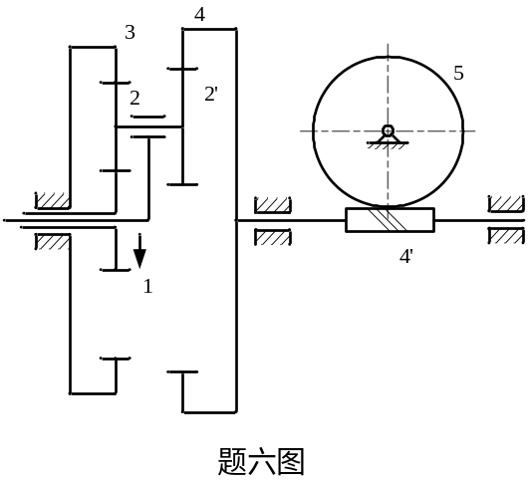
五、设计一偏置曲柄滑块机构。已知滑块的行程速比系数为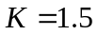，滑块的行程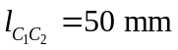，导路的偏距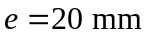，求曲柄长度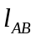和连杆长度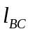。 （10分）
六、在图示装置中，已知,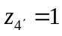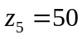。设输入转速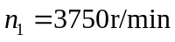，齿轮1的方向如图所示。试求蜗轮的转速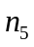、转向和传动比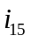。（14分）
七、图示机构，凸轮为原动件，并以角速度ω₁逆时针转动，滑块4上工作阻力Q已知，各转动副摩擦圆及摩擦角φ如图所示。在图上标出各运动副总反力的作用线和凸轮1上驱动力矩M₁的方向。
（10分）
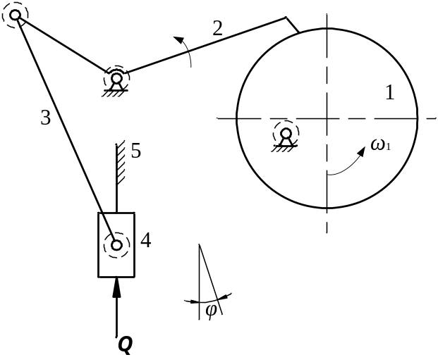
题七图
第 2 页(共 2 页)

